FACULDADE DOCTUM DE IPATINGA

ABNER RODRIGUES LEITE

KEVIN THIAGO ESTEVES

MARCOS JUDSSON SILVA FILHO

**METODOLOGIAS E BOAS PRÁTICAS PARA DESENVOLVIMENTO DE SOFTWARE**

Ipatinga

2017

ABNER RODRIGUES LEITE

KEVIN THIAGO ESTEVES

MARCOS JUDSSON SILVA FILHO

**METODOLOGIAS E BOAS PRÁTICAS PARA DESENVOLVIMENTO DE SOFTWARE**

Projeto de Conclusão de Curso apresentado à disciplina de Trabalho de Conclusão de Curso I, Curso de Sistemas de Informação das Faculdades *Doctum* de Ipatinga, como requisito parcial para aprovação na disciplina Trabalho de Conclusão de Curso I.

**Área de Concentração:** Gestão de Projetos e Engenharia de *Software.*

**Prof.(a) Orientador(a):** *Msc*. Tales Wallace Souza

Ipatinga

2017

**RESUMO**

Ao iniciar um projeto, independente de seu setor, deve-se estabelecer ou seguir certos criterios para se obter um bom ou até mesmo excelente resultado, evitando perdas, atrasos ou ate mesmo a inviabilidade do projeto. Sendo assim, com o desenvolvimento da humanidade novas tecnologias e recursos

O resumo é uma apresentação concisa dos pontos relevantes de um texto. Constitui elemento essencial em textos de natureza técnico-científica. Deve ser um texto explicativo, construído com a ideia principal do trabalho acompanhado das ideias secundárias.

Diferenças entre resumo, introdução e considerações finais:

Na estrutura do Resumo, deve conter:

* Objetivo
* Metodologia
* Relevância
* 5 palavras-chave
* O resumo deve ser construído em somente 1 parágrafo e o ideal é que seja de 200 a no máximo 500 palavras

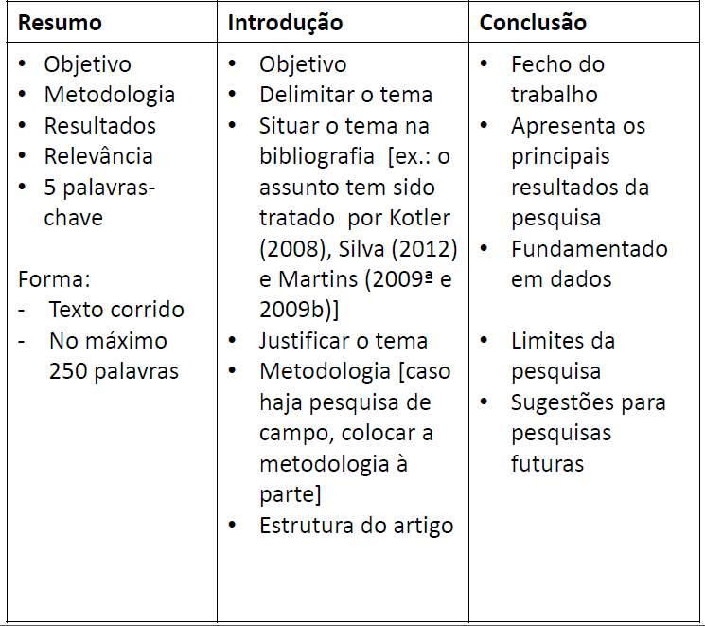

*Fonte: http://metodologiadapesquisa.blogspot.com.br/search/label/introdu%C3%A7%C3%A3o*

**LISTA DE ABREVIATURAS E SIGLAS**

Aqui virá a lista de abreviaturas e siglas, se necessário.

**SUMÁRIO**

1 TEMA 13

2 PROBLEMA 14

3 HIPÓTESES 15

4 OBJETIVOS 16

**4.1** **Objetivo Geral 16**

**4.2** **Objetivos Específicos: 16**

5 JUSTIFICATIVA 17

6 METODOLOGIA 18

7 LEVANTAMENTO BIBLIOGRÁFICO 19

8 CRONOGRAMA 20

REFERÊNCIAS 21

APÊNDICE 22

ANEXO 23

1. **TEMA**

As melhores ferramentas e praticas para se obter um melhor resultado no desenvolvimento de um software.

O tema da pesquisa é qualquer assunto que necessite de melhores definições, melhor precisão e clareza do que já existe sobre o mesmo e pode ser escolhido livremente, desde que tenha verse ou tenha enfoque voltado para a área do respectivo curso ao qual o aluno está matriculado.

1. **PROBLEMA**

Muitas formas e opções para desenvolver um software, quais as melhores maneiras e por onde começar?

A problematização, ou formulação do problema, é a questão de onde originou-se a pesquisa, deve ser elaborado de forma cuidadosa e deve enfocar o que realmente se pretende pesquisar, isto é, qual a pergunta, a questão central da pesquisa? Qual seu objeto de estudo e o que se pretende pesquisar?

1. **HIPÓTESES**

Formulado o problema, deverá o pesquisador oferecer uma resposta provisória ou uma sugestão de resposta a sua indagação. A esta resposta provisória que é dada ao problema denomina-se hipótese e sobre ela o pesquisador irá traçar seu objetivo que, em última análise, será testar a veracidade ou não da resposta previamente apresentada.

1. **OBJETIVOS**

Os objetivos são os propósitos do estudo, ou seja, que tipos de informações se propõem a realizar. Deve-se limitar a estabelecer os objetivos através de frases concisas e procurar redigi-lo no impessoal. Em algumas pesquisas poderão ser apresentadas mais de um objetivo e até mesmo classificá-los quanto à sua abrangência, definidos como objetivo(s) geral(is) e específicos.

Dicas:

*Os objetivos constituem a finalidade de um trabalho científico, ou seja, a meta que se pretende atingir com a elaboração da pesquisa.*

*São eles que indicam o que um pesquisador realmente deseja fazer. Sua definição clara ajuda em muito na tomada de decisões quanto aos aspectos metodológicos da pesquisa, afinal, temos que saber o que queremos fazer, para depois resolvermos como proceder para chegar aos resultados pretendidos.*

*Podemos distinguir dois tipos de objetivos em um trabalho científico: os objetivos gerais e os objetivos específicos.*

*Como o próprio nome diz, os objetivos gerais são aqueles mais amplos. São as metas de longo alcance, as contribuições que se desejam oferecer com a execução da pesquisa. Em geral, o primeiro e maior objetivo do pesquisador é o de obter uma resposta satisfatória ao seu problema de pesquisa.*

*No entanto, para se cumprir os objetivos gerais é preciso delimitar metas mais específicas dentro do trabalho. São elas que, somadas, conduzirão ao desfecho do objetivo geral.*

*Por exemplo, se o objetivo geral de um projeto é o de contribuir para o estudo de uma dada realidade social, os objetivos específicos deverão estar orientados para esta meta: descrever a realidade; compará-la com outras situações similares; sistematizar os pontos determinantes para sua ocorrência. Cumpridos estes objetivos parciais, certamente o pesquisador conseguirá atingir seu objetivo mais amplo.*

*Observe-se que a formulação dos objetivos - seja dos gerais, seja dos específicos - se faz mediante o emprego de verbos no infinitivo: contribuir, analisar, descrever, investigar, comparar...  
Cumpre ainda dizer que os objetivos têm função norteadora no momento da leitura e avaliação do TCC ou da tese. Isto porque, um trabalho acadêmico é julgado, em grande parte, pela capacidade de cumprir os objetivos que se propõem em suas páginas iniciais. Então, o alerta é: cuidado na hora de estabelecer os objetivos. Além de claros, estes têm que ser exequíveis.*

Fonte: <http://metodologiadapesquisa.blogspot.com.br/2008/11/objetivos-gerais-e-especficos.html>. Acesso em 15.09.2015

## **Objetivo Geral**

* Tópico único.

## **Objetivos Específicos:**

* Tópico 1;
* Tópico 2;
* Tópico 3...

1. **JUSTIFICATIVA**

Qual o motivo que leva o pesquisador a estudar o tema proposto. Entra na justificativa a atualidade, importância pessoal ou cultural, à razão pela qual se escolheu o tema, e a sua importância para o desenvolvimento da área pesquisada.

1. **METODOLOGIA**

É a narrativa dos procedimentos metodológicos, ou seja, o método, a disciplina distribuída em passos, etapas. Sua redação deve ser coerente, clara e precisa para não permitir dúvidas quanto às fases que irão possibilitar a verificação da hipótese.

1. **LEVANTAMENTO BIBLIOGRÁFICO**

Fase inicial de uma pesquisa, que consiste na reunião de todo o material teórico que será utilizado como fundamentação da pesquisa — a relevância teórica e a pertinência da pesquisa são resultados desse levantamento, a escolha e elaboração do tema da pesquisa também.

1. **CRONOGRAMA**

É a descrição da distribuição do tempo empregado na pesquisa. Sua construção passa pela avaliação sincera do pesquisador, do tempo que será investido na realização de cada etapa do projeto. Nenhuma pesquisa pode prolongar-se indefinidamente no tempo. Pode-se utilizar ferramentas como MS Project e/ou outras para desenvolvimento e acompanhamento do cronograma.

|  |  |  |  |  |  |  |  |  |  |  |  |  |
| --- | --- | --- | --- | --- | --- | --- | --- | --- | --- | --- | --- | --- |
| **CRONOGRAMA DAS ATIVIDADES** | | | | | | | | | | | | |
| **ID** | **Atividade** | **Quantidade Programada** | | | | | | | | | | |
| **Fev** | **Mar** | **Abr** | **Mai** | **Jun** | **Jul** | **Ago** | **Set** | **Out** | **Nov** | **Dez** |
|  |  | ■ |  |  |  |  |  |  |  |  |  |  |
|  |  | ■ | ■ |  |  |  |  |  |  |  |  |  |
|  |  |  | ■ | ■ |  |  |  |  |  |  |  |  |
|  |  |  | ■ | ■ |  |  |  |  |  |  |  |  |
|  |  |  |  |  |  |  |  |  |  |  |  |  |
|  |  |  |  |  |  |  |  |  |  |  |  |  |
|  |  |  |  |  |  |  |  |  |  |  |  |  |

**REFERÊNCIAS**

E a relação das fontes de consultas utilizadas para a elaboração do trabalho e deve seguir um padrão normativo, que no Brasil é sistematizado pela ABNT (Associação Brasileira de Normas Técnicas), através da NBR-6023.

**APÊNDICE**

Aqui virão os apêndices, se necessário. Considera apêndice todo material elaborado pelo aluno.

**ANEXO**

Aqui virão os anexos, se necessário. Considera anexo todo material elaborado por outro autor.